住院楼二次供水分汽缸更换
住院楼水泵房二次供水分汽缸由于缺乏出厂资料、超出设计使用年限等原因，无法在市场监督管理局办理特种设备使用登记证，不符合国家相关规定与要求，建议进行更换并注册登记。以下为分汽缸更换相关施工要求。
- 新更换分汽缸需要与原分汽缸容积、设计压力、设计温度、尺寸口径相同，符合相关产品标准且具备出厂资料、合格证等相关资料，如下为原分汽缸铭牌与相关尺寸；
1、分汽缸型号;DN426，产品标准GB150-1998，容积0.026m³，设计压力1.5Mpa，最高工作压力1.4Mpa，介质：蒸汽
2、分汽缸底座高度50cm，上方配6个接口，分别是压力表、温度计、DN40安全阀、2个DN150阀门，1个DN100阀门

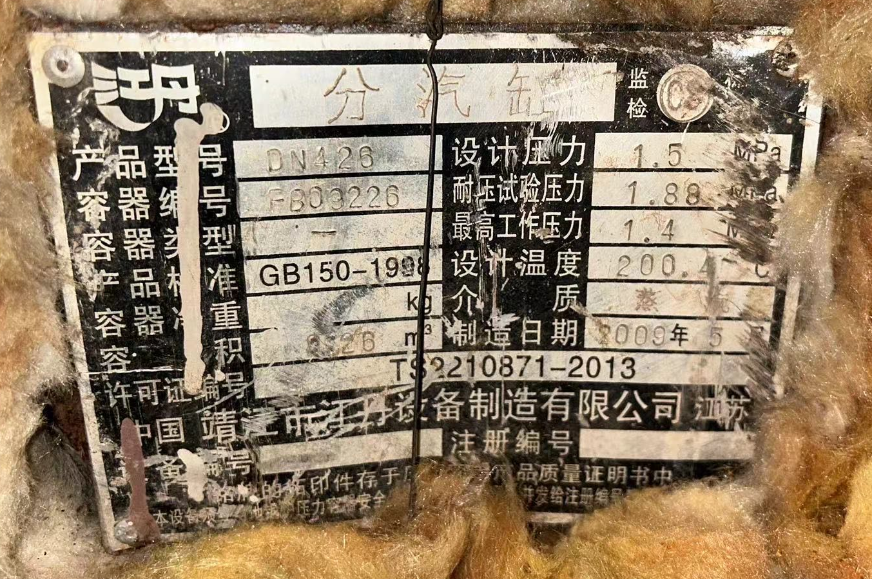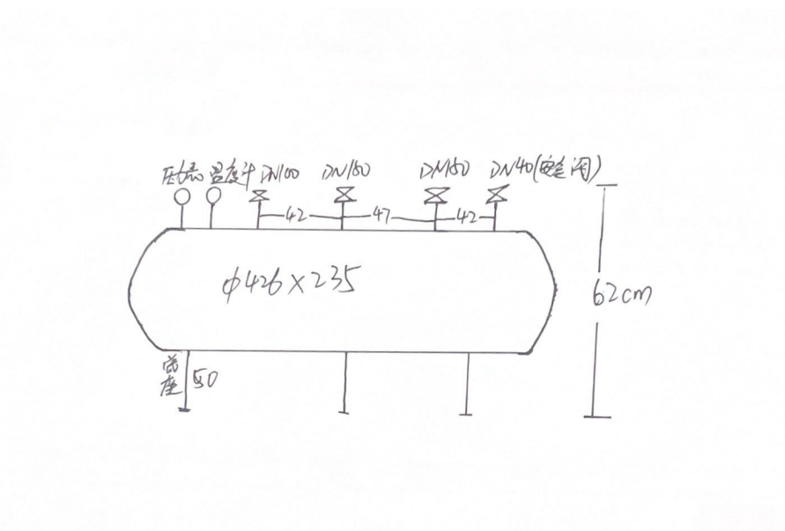
分汽缸铭牌 分汽缸尺寸
- 施工内容
- 分汽缸定制与现场搬运安装；
- 分汽缸及阀门岩棉保温，不锈钢铁皮保温；
- 原分汽缸拆除并搬运到指定地点；
- 安装后试运行正常，以及市场监督管理局注册登记及首次定检。
- 施工单位相关资质
- 承压类特种设备安装、修理、改造许可资质；
- 压力容器制造许可资质；
- 压力容器制造、安装相关营业执照。

